Уважаемые жители!
Примите участие в голосовании за проведение мобильного интернета в населённом пункте Благовещенского района с населением от 100 до 500 человек.
Каждый житель нашего района может поддержать такое село или деревню.
Уже заявились в голосование наши населенные пункты:
- с. Волоково
- с. Покровка
- д. Ошмянка
- д. Фёдоровка
- д. Александровка
Как голосовать?
- Письмом в Минцифры России по адресу:
123112, г. Москва, Пресненская набережная, д. 10, стр. 2
Указать ФИО, адрес постоянной регистрации каждого голосующего и населённый пункт для голосования. При подсчёте голосов будут учитываться письма, поступившие в Министерство не позднее 26 ноября 2022 года
- Онлайн через Госуслуги, если есть подтверждённая учётная запись
1. Переходим по ссылкеhttps://www.gosuslugi.ru/inet
2. В поле "населенный пункт" вводим наименование сельсовета и выбираем во выплывающем списке нужную деревню (не перепутайте с другим районом, есть одинаковые названия).
3. Ниже нажимаем кнопку "Да".
4. Ваш голос учтён.

Видеоинструкция:
https://rutube.ru/video/1c05a2dce0413925e070063cebefd13a/
Поддержим наши села и деревни!
Успейте отдать свой голос до 12 ноября 2022 года
#Минцифры #БлаговещенскРБ #мобильный_интернет

Напомним, что по результатам голосования 2021 года три населённых пункта Благовещенского района (Ахлыстино, Богородское, Биштиново)подключат к интернету до 31 марта 2023 года за счёт федерального бюджета по договору с ПАО «Ростелеком»
26 декабря 2022 года на Госуслугах опубликуют список из 1 800 населённых пунктов, которые обеспечат мобильным интернетом в 2023 году

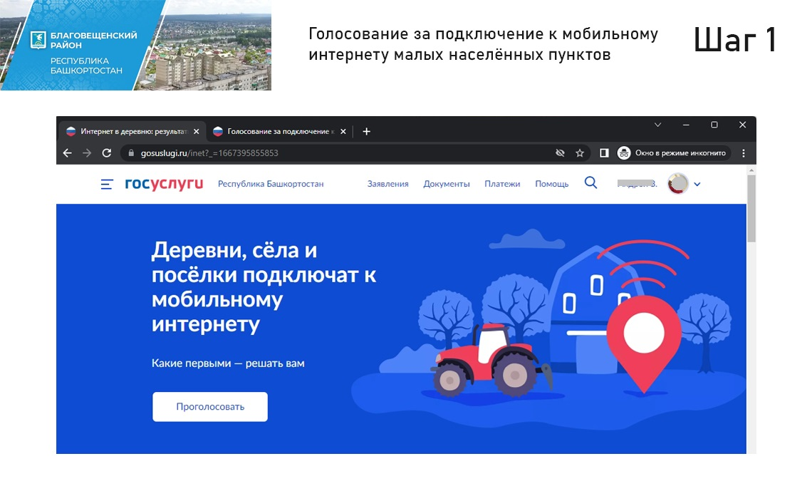
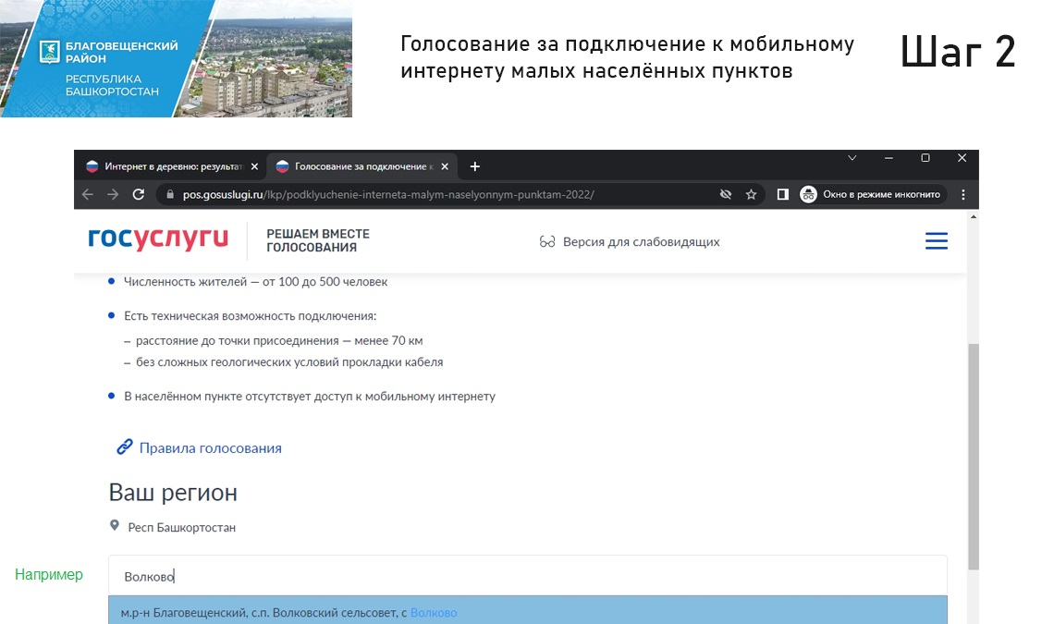

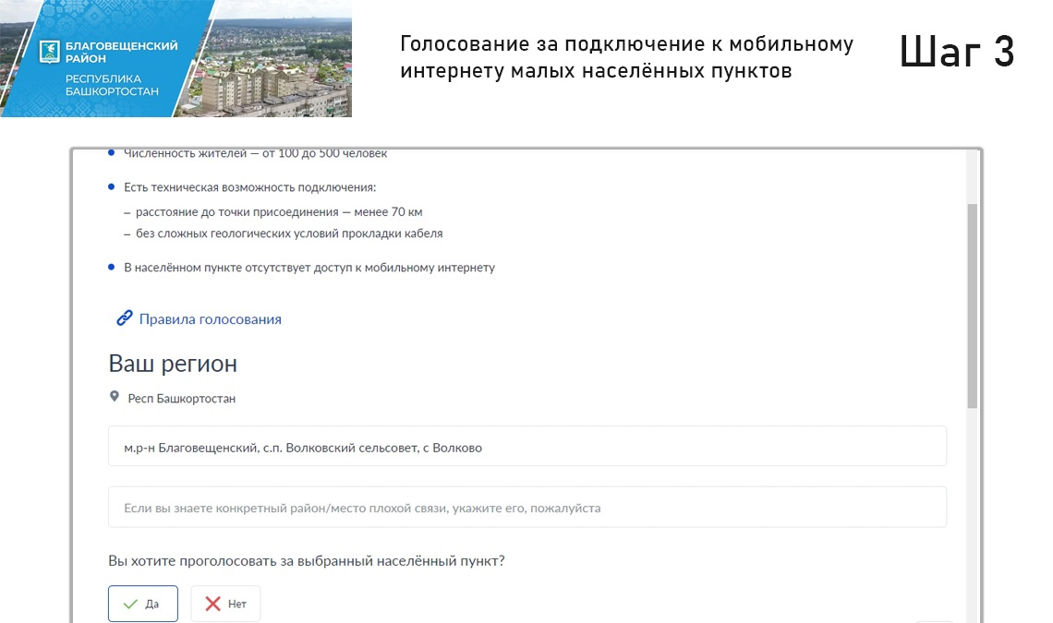

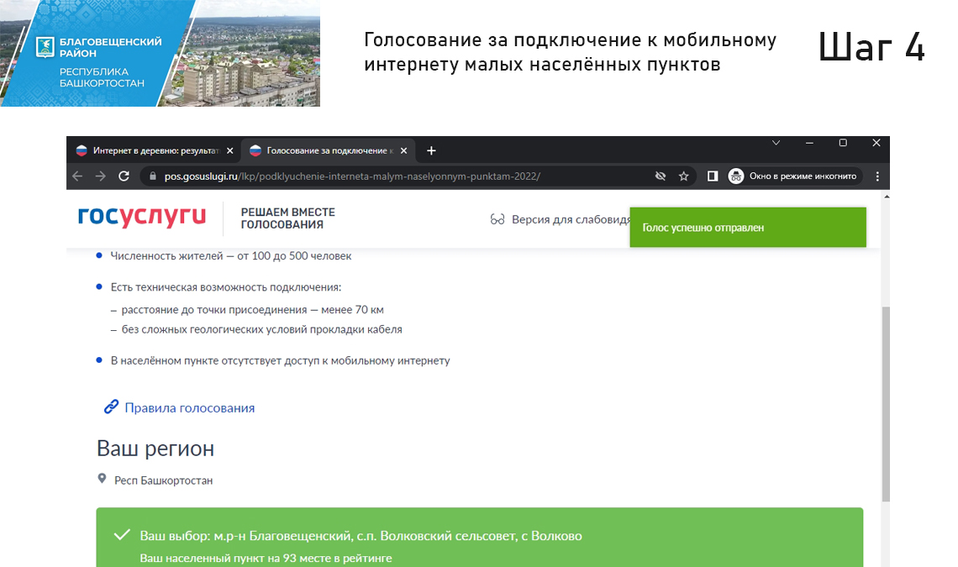

Уважаемые жители!
Примите участие в голосовании за проведение мобильного интернета в населённом пункте Благовещенского района и попросите своих родственников, друзей и знакомых!

Как голосовать?
Письмом в Минцифры Россиипо адресу:
123112, г. Москва, Пресненская набережная, д. 10, стр. 2

Указать ФИО, адрес постоянной регистрации каждого голосующего и населённый пункт для голосования.
Онлайн через Госуслугиgosuslugi.ru/inet, если есть подтверждённая учетная запись. При голосовании выбирайте населённый пункт Благовещенского района с численностью жителей
от 100 до 500 человек, где нужен мобильный интернет

Зачем голосовать?

Стать первыми
На выбранной вами территории интернет 4G может появиться уже в следующем году

Быть на связи с близкими людьми
Сможете общаться по видео, переписываться в чатах и пересылать фотографии тем, кто находится далеко от вас, учиться удалённо

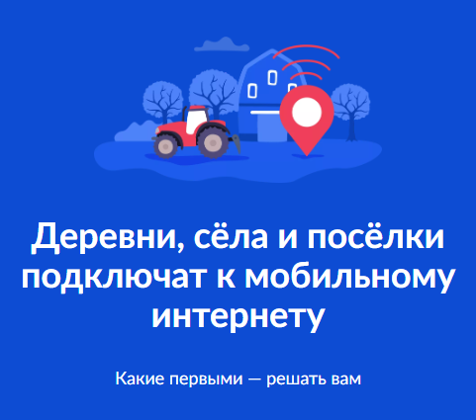 | 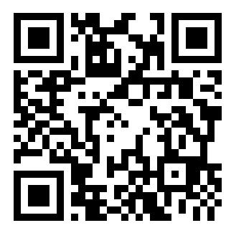НАВЕДИТЕ КАМЕРУ ТЕЛЕФОНА

По результатам голосования 2021 года три населённых пункта Благовещенского района (Ахлыстино,Богородское,Биштиново)
подключат к интернету до 31 марта 2023 года за счёт федерального бюджета по договору с ПАО «Ростелеком»

26 декабря 2022 года на Госуслугах опубликуют список
из 1 800 населённых пунктов, которые обеспечат мобильным интернетом в 2023 году

Квота подключения для Республики Башкортостан
– 117 населённых пунктов

